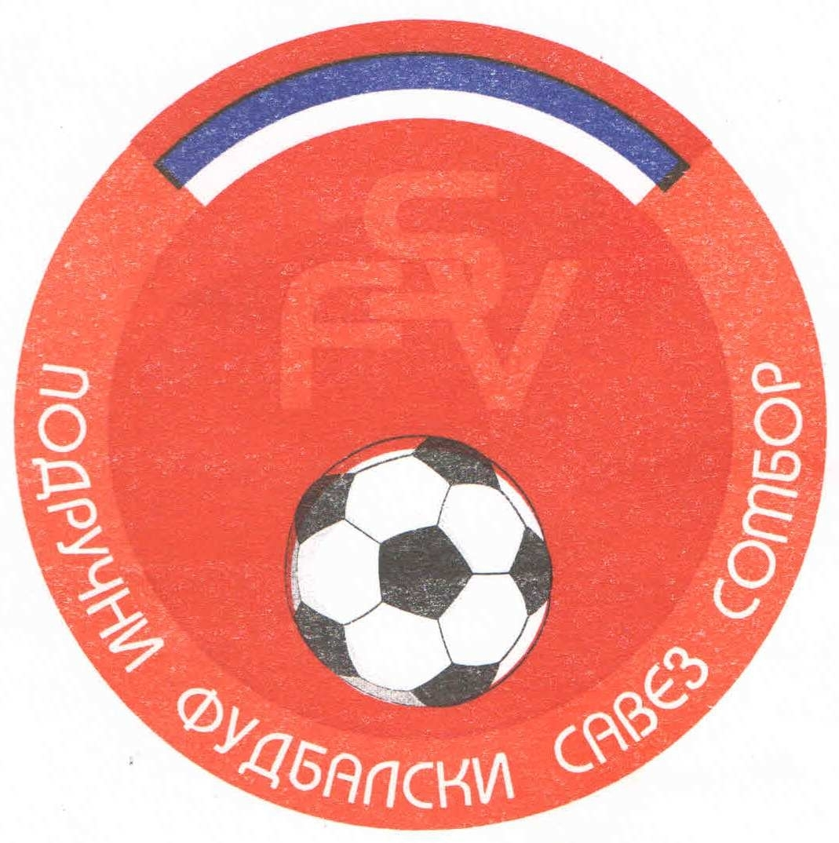
Подручни фудбалски савез Сомбор
25000 Сомбор, Венац Петра Бојовића 11
Тел/фах: 025-412-023
Ж.р.: 325-9500600013474-77
Е-Маил: pfssombor2021@gmail.com
Сајт: pfssombor.org.rs

ПОДРУЧНА ФУДБАЛСКА ЛИГА СОМБОР

БИЛТЕН број 2

28. август 2024.

- Регистрација утакмица 2. Коло
ПФЛ „СОМБОР“
Одигране утакмице 2. Кола
24. – 25. августа 2024

Резултати:
Црвенка 5 : 0 Херцеговац
Крила Крајине 1 : 2 Липар
Борац 46 2 : 1 Кривањ
Б с к 2 : 2 Ж а к
Русин 2 : 0 Динамо 1923
Славија 0 : 3 Будућност(М)
Чск Пивара 1 : 3 Будућност(Г)
Раднички 5 : 1 Раванград

1.ФК“Будућност“(М) 2 2 0 0 7:0 6
- ФК“Липар“ 2 2 0 0 10:4 6
- ФК“Будућност“(Г) 2 2 0 0 7:1 6
- ФК“Раднички“ 2 2 0 0 8:3 6
- ФК“Борац 46“ 2 2 0 0 3:1 6
- ФК“Црвенка“ 2 1 0 1 7:3 3
- ФК“Динамо 1923“ 2 1 0 1 6:4 3
- ФК“Крила Крајине“ 2 1 0 1 3:3 3
- ФК“Русин“ 2 1 0 1 2:4 3
- ФК“Ж а к“ 2 0 1 1 2:3 1
- ФК“Чск Пивара“ 2 0 1 1 3:5 1
- ФК“Б с к“ 2 0 1 1 4:8 1
- ФК“Раванград 2018“ 2 0 1 1 3:7 1
- ФК“Кривањ“ 2 0 0 2 2:4 0
- ФК“Славија“ 2 0 0 2 0:7 0
- ФК“Херцеговац“ 2 0 0 2 3:13 0

Одлуке дисциплинског судије из 2. Кола
- На основу члана 48. Статута Подручног фудбалског савеза Сомбор а у складу с и члана 27. Пропозиција о такмичењу Подручне Фудбалске лиге, Сомбор о висини новчаних казни које се могу изрећи клубовима, играчима, тренерима, судијама и другим спортским радницима .Фудбалски клуб „Херцеговац“ из Гајдобре, кажњава се новчаном казном у износу од 8.000,оо ( осам хиљада динара) због нарушавња интигритета такмичења (остали са недовољним бројем играча) на утакмици Црвенка из Црвенке и Херцеговац из Гајдобре, играна 24.08.2024. у Црвенки.
Рок плаћања изречене новчане казне је 15 дана,рачунајући од
правоснажности одлуке, у смислу члана 10. Дисциплинског правилника.

- На основу члана 48. Статута Подручног фудбалског савеза Сомбор а у складу са чланом 53. Дисциплинског правилника ФС Србије (Службени лист„Фудбал“ Ванредни број 3 од 15.06.2017.) и члана 3. Одлуке Извршног одбора Подручног Фудбалског савеза Сомбор о висини новчаних казни које се могу изрећи клубовима, играчима, тренерима, судијама и другим спортским радницима Извршни одбор ПФС Сомбор је донео Одлуку о примени члана 53. Дисциплинског правилника ФСС број 384-7-2017.године.Фудбалски клуб „Б с к“ из Бачког Брестовца, кажњава се новчаном казном у износу од 3.000,оо ( три хиљаде динара) због изрицања 6 (шест) жутих картона играчима на утакмици Б с к из Бачког Бртестовца и Ж а к из Сомбора, играна 25.08.2024. у Бачком Брестовцу.
Рок плаћања изречене новчане казне је 15 дана,рачунајући од
правоснажности одлуке, у смислу члана 10. Дисциплинског правилника.

- На основу члана 48. Статута Подручног фудбалског савеза Сомбор а у складу са чланом 53. Дисциплинског правилника ФС Србије (Службени лист„Фудбал“ Ванредни број 3 од 15.06.2017.) и члана 3. Одлуке Извршног одбора Подручног Фудбалског савеза Сомбор о висини новчаних казни које се могу изрећи клубовима, играчима, тренерима, судијама и другим спортским радницима Извршни одбор ПФС Сомбор је донео Одлуку о примени члана 53. Дисциплинског правилника ФСС број 384-7-2017.године.Фудбалски клуб „Динамо 1923“ из Бачког Брега, кажњава се новчаном казном у износу од 2.500,оо ( две хиљаде и петсто динара) због изрицања 5 (пет) жутих картона играчима на утакмици Русин из Руског Крстура и Динамо 1923 из Бачког Брега, играна 25.08.2024. у Руском Крстуру.
Рок плаћања изречене новчане казне је 15 дана,рачунајући од
правоснажности одлуке, у смислу члана 10. Дисциплинског правилника.

ПОУКА О ПРАВНОМ ЛЕКУ:
Против свих горе наведених одлука дисциплинског судије донетих у првом степену одлучивања, све заинтересоване стране имају право улагања жалби другостепеном органу, односно Комисија за жалбе Подручног фудбалског савеза Сомбор. Рок за подношење жалби је 48 (четрдесет осам) часова од пријема првостепених одлука, објављених и досављених свим заинтересованим странама искључиво путем билтена, који је званичкно службено гласило. Жалбе се достављају препоручено путем поште.
Уз жалбу обавезно доставити доказ о уплаћеној такси за жалбу у износу од 3.000,оо динара. Овај износ се уплаћује на рачун ПОДРУЧНОГ ФУДБАЛСКОГ САВЕЗА СОМБОР број: 325-9500600013474-77

КОМЕСАР ЗА ТАКМИЧЕЊЕ ДИСЦИПЛИНСКИ СУДИЈА ПФЛ
Дражић Лазар, с.р. Марјанац Драган,с.р.

